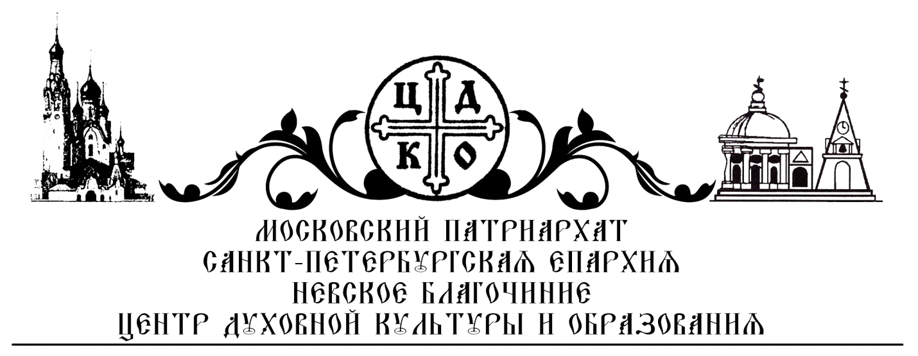Искровский пр.11. пр.Обуховской Обороны 235

**Международные Рождественские чтения 2017год.**

**Тема: “1917-2017: уроки столетия”**

**Региональный этап Невского благочиния Санкт-Петербургской епархии.**

**План мероприятия.**

13.45. регистрация участников.

14.00. Начало заседания.

**1.** Приветственное слово благочинного Невского района протоиерея Алексия Склярова.

**2.** Приветственное слово представителя администрации Невского района.

**3.** Доклад директора ЦДКиО, помощника благочинного по религиозному и катехизическому образованию Невского благочиния иерея Димитрия Малиновского.

Тема: “Вопрос института семьи в период 1917-2017гг.”

**4.** Доклад иерея Николая Святченко, председателя отдела по миссионерской и молодежной работе Гатчинской епархии, сотрудника апологетического центра Ставрос

 Тема: "Уроки истории начального духовного образования в контексте столетия революции 1917 г."

**5.** Доклад помощника благочинного по молодежной работе Невского благочиния, директора Воскресной школы храма ап. Петра в Веселом поселке диакона Прохора Ефимова.

Тема: “Русское студенческое христианское движение в иммиграции (РСХД) - истоки, деятельность и плоды”.

**6***.* ***Пятнадцатиминутный перерыв с чаепитием.***

**7**. Доклад учителя школы № 627 Зубовой Ольги Андреевны.

Тема: “Духовно – нравственное воспитание школьников с тяжелыми множественными нарушениями развития”.

**8.** Доклад Осадчей Ольги Олеговны, учителя ОРКСЭ высшей категории ГБОУ СОШ № 347 Невского района г. Санкт-Петербурга, автора и разработчика учебно-методического комплекса "Духовно-нравственная культура", лауреата городского этапа конкурса "За нравственный подвиг учителя" 2008 г. в номинации "Лучший издательский проект года"; победителя городского этапа конкурса "За нравственный подвиг учителя 2014 года в номинации "Лучшая методическая разработка по предмету ОРКСЭ".

Тема: "Духовно-нравственное развитие и воспитание подрастающего поколения на основе авторского учебно-методического комплекса "Духовно-нравственная культура".

16.00. Окончание заседания.

После каждого доклада, возможно, задать докладчику интересующие вопросы.

**Адрес: Санкт-Петербург, улица Бабушкина, 42к4/1(Молодежный центр). Приглашаются все желающие. Для участия необходимо отправить заявку на email:** [**cdko.nev@mail.ru**](mailto:cdko.nev@mail.ru) **или по тел. 89211897772**